**Дмитрий Прокопович, 20 лет**

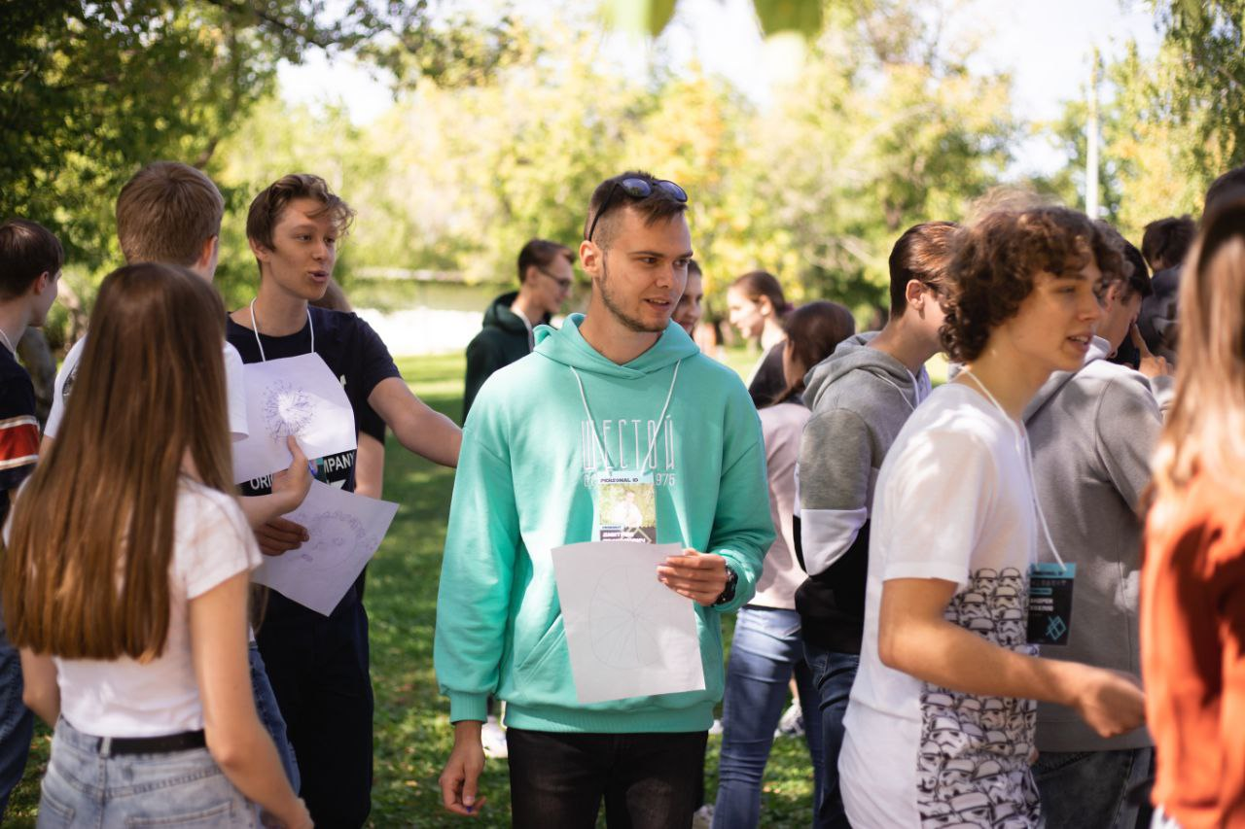Образование: Самарский национальный исследовательский университет имени академика С.П. Королева (с 2019 по текущее время, выпуск в 2023), 3 курс, Прикладная Математика и Информатика, очная форма обучения.

Тел: 8 927 758 31 92

e-mail: [dim.xx2011@yandex.ru](mailto:dim.xx2011@yandex.ru)

git: <https://github.com/dm4nk>

вк: <https://vk.com/dm4nk>

В рамках университета являюсь старостой направления, курирую группу студентов, закрыл все экзамены на «отлично», обучаюсь на военной кафедре.

Летом прошел стажировку в Magenta Technology на языке Java, написал приложение по поиску кратчайшего маршрута из сети ресторанов (<https://github.com/dm4nk/delivery-system>) и программу по распознаванию данных на паспортах. Тогда же прочитал «Чистый код» Мартина, использую его принципы в своих проектах.

Успешно прошел семестр обучения в Netcracker, параллельно совмещая с курсами по Spring.

Посещаю митапы: 404fest, День открытых дверей Haulmont, Mercury Pro IT, Simbitsoft BIG STRAM и т.д.

Последние полгода уделял время самообразованию в веб-программировании, писал сервисы с использованием:

* Spring Framework
* JPA & Hibernate ORM
* Junit5, mockito, hamcrest, Jakarta validation
* Vaadin, HTML, CSS, Thymeleaf
* Lombok
* Maven + несколько плагинов, Gradle
* Circle CI

Умею работать с базами данных и git.

Также разрабатывал игру на Unity (C#) и Android приложение на Java.

Уровень владения английским (в том числе техническим) - B2 (есть сертификат FCE, подтверждающий это).

Мои сильные стороны:

* Трудолюбив – об этом говорят все, кто спрашивает меня «Что делаешь?»
* Легко обучаюсь – все сдаю на отлично, параллельно обучаясь на нескольких курсах
* Легко срабатываюсь в команде – в университете, стажировках, обычно в качестве лидера
* Организован – ставлю себе цели и грамотно распределяю время для их достижения
* Люблю программировать – иногда забывая поесть и поспать

Ищу работу на 20 часов в неделю. Обещаю приложить максимум усилий, чтобы принести пользу Вашей компании.